Årsmøte 2025; onsdag 30.april



Hovedmål;
Rennebu frivilligsentral skal være en tilrettelegger for allsidig frivillig engasjement for folk i Rennebu.

Undermål;
*Rennebu frivilligsentral skal jobbe for å styrke og bygge engasjement for alle typer frivillig arbeid.

*De frivillige og det disse ønsker å bidra med skal være det sentrale for virksomheten.

*Lokaliteter og aktiviteter skal bygge opp under møteplassen som frivilligsentralen skal være, for enkeltmennesker, lag, organisasjoner og andre.

*Frivilligsentralen skal jobbe for å skape samarbeid på tvers av frivillig, offentlig og privat sektor.

Styret:
Eli Krogstad (styreleder, repr. Lions)
Bjørn Trøite, styremedlem (Rennebu skytterlag)
Margit Gunnes, styremedlem (Frivillige)
Arvid Tverdal, styremedlem (Gisnås/Havdal Grendalag)
Tove Inger Lien, styremedlem ( Innset/Ulsberg Grendalag – frivillige)
Per Kristian Bjerkset – Ola Halland – (rep Rennebu kommune fra valget høsten 2023)
Bodhild Hårstad (gikk inn som fast medlem i styret etter at Nelly Svedahl gikk bort)

Eier: Rennebu frivilligsentral er foreningseid, i tillegg har Rennebu kommune eierskap til sentralen gjennom en skriftlig avtale, og skal til enhver tid ha en representant inn i styret.

Finansiering: Tilskudd fra Rennebu kommune var i 2024 på kr. 1 033 000,- Av dette er 498 000 øremerka tilskudd fra staten.
Rennebu kommune er teknisk arbeidsgiver for daglig leder.

Ansatte: Total stillingsandel i 2023 ved Rennebu frivilligsentral er ca 100 %
I 2024 har Maj Britt ivaretatt jobben som leder stort sett alene. Tidligere medarbeider har vært sykemeldt siden mai 2024, og før den tid var har ikke vedkommende vært særlig delaktig i jobb på frivilligsentralen av helsemessige årsaker
Vi har hatt utfordringer med å få renholder, da Watsana Gynnild sa opp jobben sin i 2024, men siden november har en ny dame fra Ukraina vært ansatt og det fungerer fint, hun tar seg av renhold en gang pr. uke.
Arbeidsmiljøet er godt og vi jobber for å ha god dialog mellom daglig leder og styret, de ansatte for øvrig og med de frivillige ildsjelene. Kontoret er bemannet daglig mellom 08.00 og 15.30, unntatt fredager.

Frivillige timer; 7200

Frivillige; I overkant av 110 frivillige har deltatt i små og store oppgaver gjennom sentralen i året som har gått. Antall frivillige er nokså stabilt, men vi har det siste året rekruttert et titalls nye frivillige til ulike frivillige koronaoppgaver. I forbindelse med enkeltarrangement rekrutteres det inn frivillige også fra andre lag og organisasjoner.

Styret har i 2023/24 hatt 8 styremøter og behandlet 30 saker. Årsmøtet ble avholdt 24.april 2023 på frivillighuset.

Også i år er det på sin plass og rette en stor takk til politikere og administrasjon i Rennebu kommune. Kommunen er en positiv og inkluderende samarbeidspartner som ser verdien i arbeidet som blir lagt ned gjennom ulike oppgaver ved Rennebu frivilligsentral.

Regnskap: Linda Selnes, Horg Regnskap

Økonomi: Årets regnskap viser et overskudd på kr. 47 899,-

Revisorer: Gerd Krovoll og Karen Berit Berghehaug

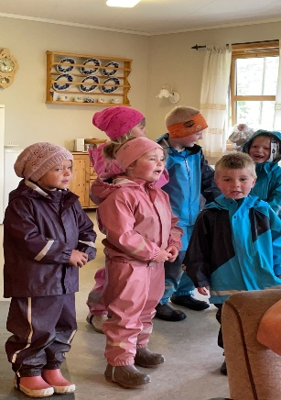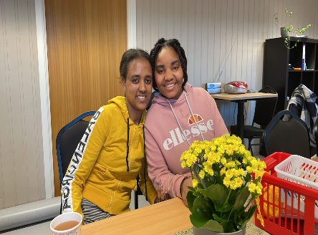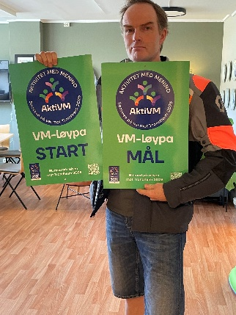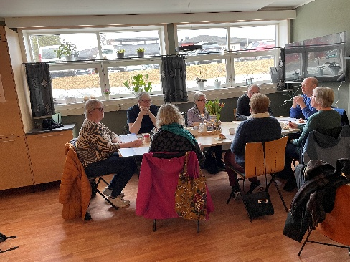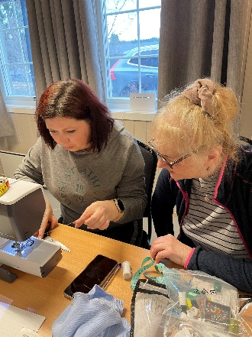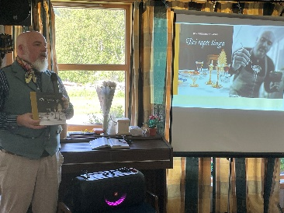

Aktiviteter i året som har gått;

Faste aktiviteter;

- En til en tjenester/ ledsagertjenester
- Matombringing
- Varekjøring
- Hjelp på helsesenteret
- Formiddagstreff Voll
- Frisktrim - lunsj
- Babysang
- Møtelokaler
- Husvenn
- Drift av utstyrssentral
- Salg av batteri høreapparat
- Språkkafe ukentlig

Andre aktiviteter:

- I – team ( i forbindelse med flyktningkrisen etablert som et samarbeidsorgan i kommunen for mest mulig helhetlig inkludering og integrering av Ukrainske flyktninger)
- Folkehelsekomiteen i Rennebu – sterk og stødig.
- Temakvelder i samarbeid med Aktiv mot kreft gruppa;
- 23.januar – «Et reddet liv skal også leves» med Frode Skanke i Kultursalen
- 3.september – «Hvordan få livet tilbake etter kreftsykdom» med Lene Nyhus på Frivilligsentralen
- Kulturkafe kulturskolen
- Fredagsturer AiK/ Psykisk helse
- Sykvelder i samarbeid med Rennebu Husflidslag
- Klesbyttedag
- Etablering av VM løyper på Berkåk og Nerskogen
- Jubileum Halsa frivilligsentral
- Mening – mat – mot i Kultursalen
- Klessalg i Omsorgsboligen
- Sommerfest Sansehagen
- Jubileumsfest Staure – formiddagstreff i 25 år. «Dei tapte tinga» med Jon Fredrik Skauge
- Hørselskafeer annenhver måned i regi NHF avd Rennebu/Oppdal
- Frivillige ved aktiviteter på Rennebu Dagsenter, bingo, fredagskafe
- Utlevering klær
- Åpen barnehage
- Utplasseringselev – arbeidsuka for 9.klasse
- Møter med Trøndelag Fylkeskommune.
Temaer; ABC for psykisk helse, VM, Nasjonaljubileet 2030, Kulturalliansen, handlingsparn for Friivillighet, Handlingsplan for barn og unges fritid, God helse hele livet – satsing Helsedirektoratet
- 25 års jubileum Staure. Foredrag «Dei tapte tinga» med Jon Fredrik Skauge
- Sommerfest i Mjuklia
- Kurs med Vitnett – å bruke en moderne TV
- Møte med Innherrednettverket
- Kveldsmat for matkjørerne – kjøkkenet spanderte et storveies måltid som takk for innsatsen
- Samarbeidsmøte med NAV, skole, helse og Røde Kors. Samarbeid på tvers til det beste for alle. Taushetsplikt og faglige barrierer.
- Åpning av ny frivilligsentral i Midtre Gauldal
- Planlegging klopping Røåsen
- Fritidsklubb Unge voksne
- Sykkelkarusell
- Kafe til inntekt for Barnekreftforeninga (Årets TV aksjon)
- Studietur Unicare Røros med Aktiv mot kreft gruppa
- Ord og toner av Hans Børli. DKSS arrangement i Omsorgsboligen
- Møte med grendalaga Innset, Nerskogen og Grindal – Friluftslivets År 2025. Frivilligsentralen som bindeledd og mentor ihht forskrift
- Hvordan slette en FB profil og opprette en fremtidsfullmakt? Møte med bl.a Orkla Sparebank som orienterte
- Strikking av ullsokker og ullklær
- Bistand vaksinering (vår og høst)
- Opprette en Bydelskafe? Idearrangement kommunestyresalen
- Beredskapsråd
- Politisk debatt med Trond Giske og Rennebu AP. «God oppvekst – trygg alderdom»
- Markering Verdensdagen psykisk helse i samarbeid med psykiatritjenesten i kommunen
- Smak av verden i Kultursalen
- Åpen Språkkafe på Frivilligsentralen, kveld
- ABC for psykisk helse i samarbeid med Trøndelag Fylkeskommune
- Lunsj av og med Voll skole på Staure på FN dagen
- SMN – tilskudd aktiviteter for inkludering
- Hedersaften Kultursalen Berkåk
- Juleverksted Dagsenteret
- Julesalg Rennebu Husflidslag
- Ønsketreet i samarbeid med Røde Kors
- Utdeling av matkasser
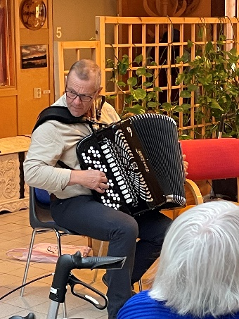 Jan Perry Lund trakterer trekkspillet på Husvenn tilbudet i Omsorgsboligen

…. Og så mista vi Jon.
Året ble tung i så måte. Først mista vi vår gode Nelly på mars og så gikk Jon bort i september. Sånne opplevelser setter spor,særlig når en i nesten tre tiår har hatt Jon med som lagspiller, mentor, kaffekoker, optimist, pessimist, frivillig og bestevenn.

-------------------------------------------------------------------------------------------------------------------------
Siden oppstarten ev Rennebu Frivilligsentral 1.juli 1998, har det vært en utrolig utvikling. Frivilligsentralen i Rennebu har sammen med andre tidlig etablerte frivilligsentraler, bana vei for alle landets sentraler. Såpass selvtillit har vi at vi mener vi kan si at Frivilligsentralen i Rennebu står som en bauta i lokalsamfunnet og er et foregangseksempel for andre frivilligsentraler i vårt langstrakte land. Vi har utvikla sentralen i takt med samfunnets endringer, behov og muligheter og framstår som solid og mangfoldig. Flotte frivillige har igjennom mer enn to tiår lagt ned en betydelig innsats for å gjøre Rennebu til et enda bedre sted å være – for alle. Vi er med rette stolte over det den er og har vært – en møteplass for frivillighet, aktivitet, trivsel, inkludering og mangfold.

Kurs, møter o.a;

Nettverkslederjobben.
Nettverksledere finnes i alle landets fylker. Antall personer som innehar denne jobben er i samsvar med antall sentraler i de ulike fylkene.

- Daglig leder er utdanna nettverksleder og har fått utdanning til jobben gjennom Kulturdepartementet.
- Det er arrangert tre møter i nettverket i 2024, samt todagerssamling på Valsøya i juni.
- Det ble avholdt felles Trøndelagssamling for frivilligsentralene i Trøndelag i september 2024 på Hovde gård på Ørlandet
- Daglig leder har deltatt på to møter i regi Trøndelag fylkeskommune.
- Innspillmøte Handlingsplan for Frivillighet i regi Trøndelag Fylkeskommune (kveldsmøte Stjørdal)
- Inspirasjonsdag leseledere
- April 2024, landsmøte i Norges Frivilligsentraler på Gardermoen.
- Kurs i regi Verdighetssenteret i desember 2024 – temaet var «Frivillighet og aktivitet i Eldreomsorgen»
- Daglig leder sitter også i styret i Norges frivilligsentraler og har deltatt på fire styremøter i 2024.

Markedsføring;
www.rennebu.frivilligsentral.no
Rennebu Frivilligsentral har egen hjemmeside, denne prøver daglig leder å oppdatere med jevne mellomrom.

Vi er også aktive på Facebook og har mange følgere der. Nyheter og daglige hendelser ligger ut på Facebooksida og responsen er både umiddelbar og veldig positiv.

Vi konstaterer at møteplassen er en meget oppegående visjon
Trivselsfaktoren er høy og mangfoldet er stort. Frivillighuset sin sentrale beliggenhet er en styrke for det arbeidet som frivilligsentralen skal utføre i Rennebu. I år som i fjor har aktivitetene økt både på dagtid, kveldstid og i helger.

Målet vårt er fortsatt å styrke frivilligheten på tvers av lag og organisasjoner, kommunen, NAV og næringslivet.
Gjennom samarbeid vil vi være bedre rusta til å styrke det frivillige engasjementet og utvikle det sånn at det er rusta for tida som kommer, på frivillighetens egne premisser.

Takk til alle som har bidratt gjennom frivillig engasjement, som gode ombudskvinner og menn og støttespillere – både økonomisk og gjennom å gi av seg selv og tida si. Uten det hadde vi ikke hatt noe å bidra med for noen i Rennebu. Mennesker som engasjerer seg, bruker sin tid på andre og er frivillige, er grunnmuren i det vi holder på med.

https://www.trondelagfylke.no/globalassets/dokumenter/folkehelse-idrett-og-frvillighet/frivillighet/frivillighetsplan-kunnskapsgrunnlaget.pdf



Rennebu 07.04.2025

Eli Krogstad Maj Britt Svorkdal Hess
Styreleder Daglig leder

